**Батура Иосиф, шляхтич (Batura Jozef)**

17 ноября 1818 г – крещение сына Игнацыя Яна (НИАБ 136-13-894, лист 99об, №39/1818-р (ориг)).

**НИАБ 136-13-894:** Лист 99об. **Метрическая запись №39/1818-р (ориг).**

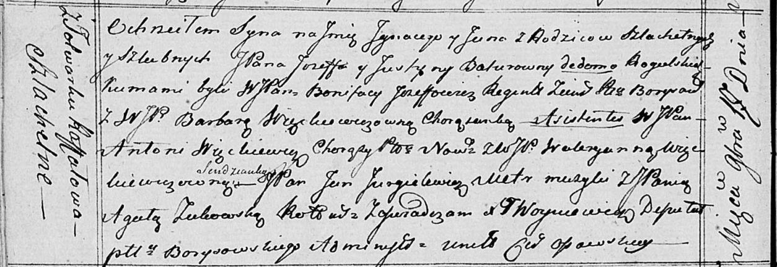

Осовская Покровская церковь. 17 ноября 1818 года. Метрическая запись о крещении.

Batura Jgnacy Jan, JP – сын родителей с фольварка Рафалово, шляхтич.

Batura Jozef, JP – отец, шляхтич.

Baturowa z Ragulskich Justyna, JP – мать, шляхтянка.

Jozefowicz Bonifacy, WJP – кум, шляхтич. регент.

Więnckiewiczowna Barbara, WJP – кума, шляхтянка.

Wienckiewicz Antoni, WJP – ассистент, шляхтич.

Węnckiewiczowna Walerianna, WJP – ассистентка, шляхтянка.

Jurgielewicz Jan, JP – ассистент, мэтр музыки, шляхтич.

Żukowska Agata, JP – ассистентка, шляхтянка.

Woyniewicz Tomasz – ксёндз.